**Grunddataprogrammets delaftale 1 om effektiv ejendomsforvaltning og genbrug af ejendomsdata under den Fællesoffentlige Digitaliseringsstrategi 2012 ­– 2015**

Ejendomsdataprogrammet - Målarkitektur

Bilag A: Systemer

MBBL-REF: 2012-3565

Version: 1.1

Status: Udeståender vedr. Ejerfortegnelse afklaret

Oprettet: 22. maj 2013

Dokument historie

|  |  |  |  |
| --- | --- | --- | --- |
| Version | Dato | Beskrivelse | Initialer |
| 0.1 | 25.02.2013 | Grundskabelon oprettet og udfyldt med udkast til systemoverblik, nuværende ejendomsdatasystemer og løsninger frem mod målarkitekturen. | S&D KH |
| 0.2 | 28.02.2013 | Kapitel 6 tilrettet med kommentarer fra GST og MBBL | S&D KH |
| 0.3 | 11.03.2013 | Tilrettet med kommentarer fra workshop 05.03.2013. Kapitel 2, 3, 5 og 6 gennemskrevet og klargjort til workshop 14. marts. | S&D KH S&D LF |
| 0.4 | 15.03.2013 | Kapitel 4, Målarkitekturens services udfyldt | S&D LF |
| 0.5 | 20.03.2013 | Skriftlige kommentarer (modtaget 20.3) indarbejdet. | S&D KH |
| 0.6 | 22.03.2013 | Kapitel 4 Services opdateret med resultater fra workshop 21.3.2013. | S&D LF |
| O,8 | 30.03.2013 | Dokument klargjort til afsluttende skriftlig kvalitets-sikring som bilag til målarkitekturdokument. | S&D KH |
| 0.9 | 16.04.2013 | Indarbejdet kommentarer fra skriftlig kvalitetssikring. Klargjort til behandling på styregruppemøde. | MBBL PLI S&D LF S&D KH |
| 1.0 | 14.05.2013 | Indarbejdet kommentarer fra styregruppemøde | MBBL PLL |
| 1.1 | 22.05.2013 | Opstramning af beskrivelse af Ejerfortegnelse – tilrettet tekst i PID. | S&D KH |

Indholdsfortegnelse

1. Indledning 4

1.1 Dokumentets formål 4

1.2 Metode 4

1.3 Proces 4

1.4 Læsevejledning 5

2. Systemoverblik 6

2.1 Ejendomsdata systemoverblik 6

2.2 Ejendomsdata - Grunddataregistre 6

2.2.1 Matrikel – Bestemt fast ejendom 6

2.2.2 BBR – Bygninger og boliger 7

2.2.3 Ejerforhold 7

2.2.4 SKAT – Ejendomsvurdering 7

2.2.5 ESR – Ejendoms- og StamRegister 8

2.2.6 OIS – Offentlig Informations Server 8

2.3 Anvendersystemer 8

2.3.1 Kommunale opkrævningssystemer 8

2.3.2 SKAT - Ejendomsvurdering 8

2.3.3 Øvrige anvendere 9

3. Målarkitekturens grunddatasystemer 10

3.1 Systemsammenhænge 10

3.2 Ejerfortegnelse - Tingbog 12

3.3 Matrikel - Bestemt Fast Ejendom 13

3.4 BBR - Bygnings- og boligregister 14

3.5 Datafordeler og ejendomsdataservices 15

4. Målarkitekturens services 16

4.1 Oversigt 16

4.1.1 Udstillingsservices 16

4.1.2 Ajourføringsservices 18

4.2 Services afhængigheder 18

4.2.1 Ejerfortegnelse – Tingbog 18

4.2.2 Matrikel – Bestemt Fast Ejendom 18

4.2.3 BBR – Bygnings- og Boligregister 19

5. Nuværende ejendomsdata systemer 20

5.1 Systemer 20

5.2 Systemsammenhænge 21

6. Løsninger frem mod målarkitekturen 23

6.1 Indledning 23

6.2 Overblik 23

6.2.1 Hovedprincipper i implementeringen 23

6.2.2 Interimløsninger 24

6.2.3 Beskrivelse af interim løsninger 24

6.2.4 Datavask og registeransvar 25

6.3 Interim A - BFE implementeret for samlet fast ejendom 26

6.3.1 Forretningsmæssige ændringer 26

6.3.2 Systemmæssige ændringer 27

6.4 Interim B - BFE implementeret for ejerlejligheder 28

6.4.1 Forretningsmæssige ændringer 28

6.4.2 Systemmæssige ændringer 29

6.5 Interim C: BFE implementeret for BPFG 30

6.5.1 Forretningsmæssige ændringer 30

6.5.2 Systemmæssige ændringer 31

6.6 Interim D: Ejerfortegnelse implementeret 32

6.6.1 Forretningsmæssige ændringer 32

6.6.2 Systemmæssige ændringer 33

6.7 Interim E: BBR 2.0 anvender matriklens ejendomsmodel 34

6.7.1 Forretningsmæssige ændringer 34

6.7.2 Systemmæssige ændringer 34

6.8 Interim F: Alle ejendomsdata udstilles gennem datafordeler 35

6.8.1 Forretningsmæssige ændringer 35

6.8.2 Systemmæssige ændringer 36

6.9 Målarkitektur for ejendomsdataprogrammet 37

# Indledning

## Dokumentets formål

Dokumentets formål er at give et overblik over de ejendomsdatasystemer, der indgår i delprogrammet med en kort beskrivelse af deres rolle i den nuværende situation (As-Is) hhv. i målbilledet (To-Be). Overblikket omfatter både de systemer, som direkte er en del af grunddataprogrammet, og de systemer der er tæt relateret hertil – eksempelvis ved at de vedligeholder en kopi af de nuværende grunddata.

Dokumentet er et bilag til ejendomsdataprogrammets målarkitektur.

## Metode

Metodemæssigt arbejdes der omkring systemer med forskellige beskrivelser:

**Systemoverblik**

Systemoverblikket indeholder et grafisk overblik over de systemer, som indgår i delprogram 1 med en kort beskrivelse af deres rolle i den nuværende situation hhv. i målbilledet.

Overblikket omfatter både de systemer, som direkte er en del af grunddataprogrammet, og af de systemer der er tæt relateret hertil – eksempelvis ved at de vedligeholder en kopi af de nuværende grunddata.

**Systemsammenhænge**

En grafisk fremstilling af sammenhænge mellem de forskellige systemer, som indgår i delprogrammets scope med en beskrivelse af de forskellige snitflader.

Der vil her være tale om et As-Is billede, et To-Be billede samt et antal ”mellemresultater” på vej mod målet. Der er her tale om en beskrivelse af ”rejsen” på vej mod målet.

**Målarkitekturens systemer**

En grafisk fremstilling af de væsentligste systemer i målarkitekturen med dertil hørende beskrivelse. Fokus rettes på grundregistrene inden for ejendomsdata.

## Proces

Systemoverblikket er etableret med udgangspunkt i resultaterne fra forstudieprojektet ”10.2a Samordnet genbrug af ejendoms- og bygningsdata”, som blev gennemført 4. kvartal 2012, som oplæg til vedtagelsen af grunddataprogrammet.

Bearbejdningen af dette udgangspunkt frem til modellen beskrevet i dokumentet her er gennemført i følgende hovedproces:

* Afholdelse af 1. systemworkshop den 31. januar 2013.  
  Her blev hhv. nuværende systemsammenhænge og systemmæssig målarkitektur for ejendomsdata bearbejdet.
* Afholdelse af 2. systemworkshop den 5. marts 2013.  
  Med udgangspunkt i udsendt materiale blev nuværende systemsammenhænge samt systemoverblik konfirmeret. Derudover blev udkast til interim løsninger behandlet.
* Afholdelse af 3. systemworkshop den 14. marts 2013.  
  Her blev dokumentet som helhed – excl. Kapitel 4 omkring målarkitekturens services – konfirmeret.
* Afholdelse af 4. systemworkshop den 21. marts 2015.  
  Gennemgang af skriftlige kommentarer til systemdokumentet.  
  Bearbejdning af målarkitekturens services – herunder strukturering af kapitel 4.
* Sammenskrivning og udsendelse til skriftlig kvalitetssikring.  
  Kommentarer fra 4. workshop indarbejdet.  
  Dokumentet udsendt 2. april 2013 som bilag til målarkitekturdokumentet til afsluttende skriftlig kvalitetssikring.

## Læsevejledning

Udover dette indledende kapitel indeholder dokumentet følgende kapitlet:

* **Kapitel 2 – Systemoverblik**Indeholder et overblik over de væsentligste systemer/systemområder, som påvirkes af ejendomsdataprogrammets gennemførelse. I forhold til de enkelte systemer er angivet nuværende indhold og anvendelse samt grunddataprogrammets påvirkning.
* **Kapitel 3 – Målarkitekturens systemer**Indeholder en beskrivelse af målarkitekturens systemer med en uddybning af de tre grundsystemer – Matriklen, BBR og Ejerfortegnelse – samt datafordeleren og dertil knyttede ejendomsregistre og services. Dvs. en beskrivelse af målarkitekturen for den forandring, som gennemføres i forbindelse med ejendomsdataprogrammet.
* **Kapitel 4 – Målarkitekturens services**Indeholder en oversigt over de forskellige services i forhold til ejendomsdata fordelt på services udstillet af de enkelte registre (ajourføringsservices) hhv. via datafordeleren.
* **Kapitel 5 – Nuværende ejendomsdata systemer**Indeholder en kort beskrivelse af de nuværende ejendomsdata systemer inkl. de nuværende systemsammenhænge. Dvs. en beskrivelse af udgangspunktet for den forandring, som gennemføres i forbindelse med ejendomsdataprogrammet.
* **Kapitel 6 – Løsninger frem mod målarkitekturen**Indeholder en beskrivelse af forskellige ”trædesten” (kaldet ”Interimløsninger”) frem mod målarkitekturen. Forandringen er så omfangsrig, at den ikke kan gennemføres som et stort ”big bang”. Det er nødt til at foregå i en række mindre skridt.

# Systemoverblik

## Ejendomsdata systemoverblik

Nedenstående figur giver et overblik over de væsentligste systemer/systemområder, som påvirkes af ejendomsdataprogrammets gennemførelse. Der er tale om et overblik, som både viser nuværende systemer (eksempelvis ESR og OIS), som udgår som grunddatasystemer, og målarkitekturens nye systemer i form af Ejerfortegnelse, de nye kommunale opkrævningssystemer og den fællesoffentlige datafordeler.

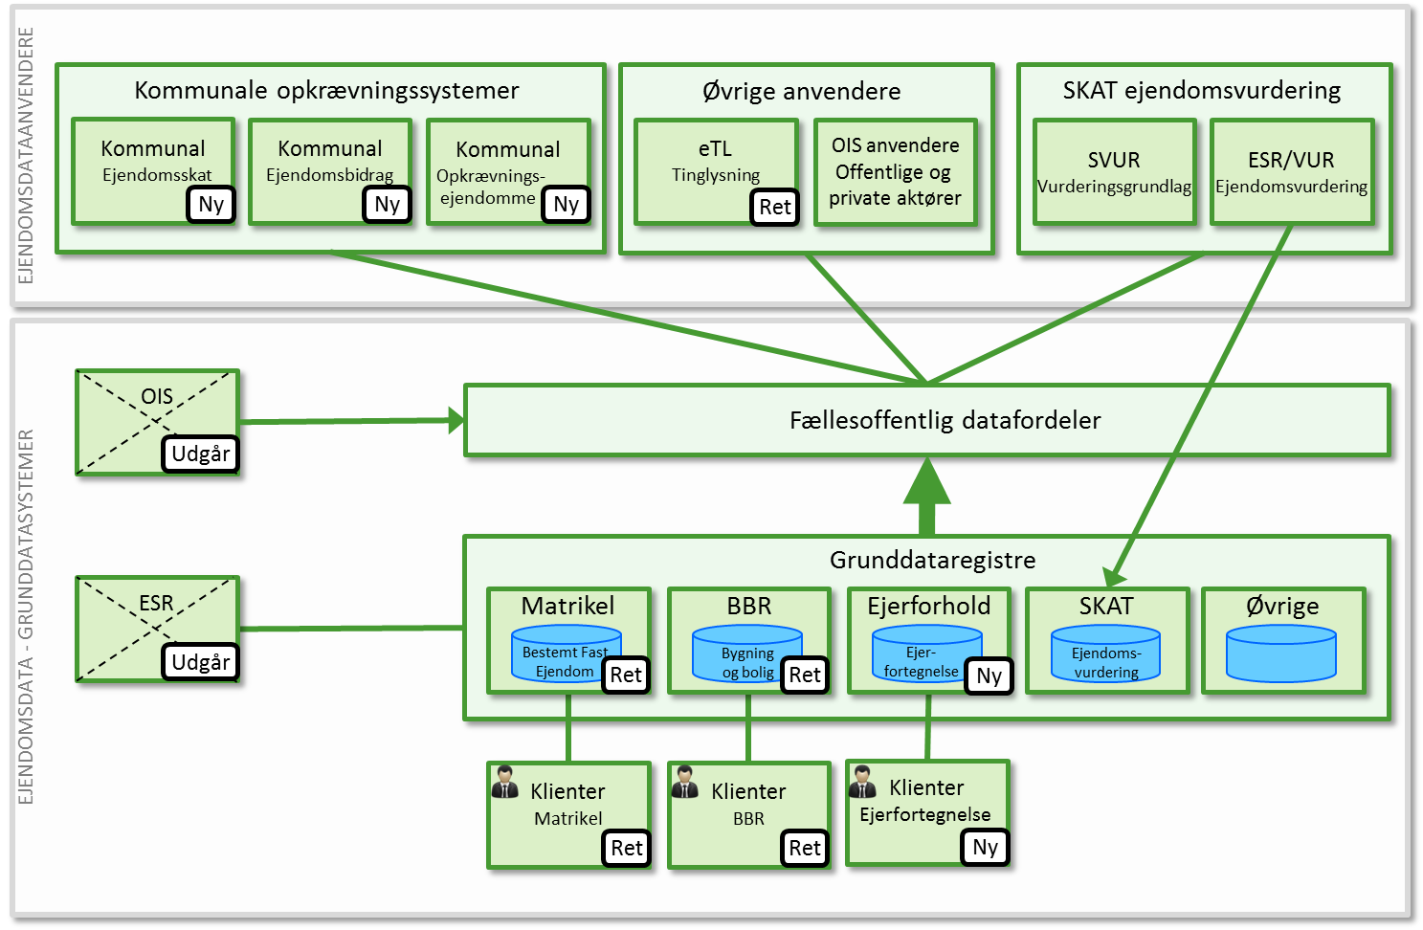

Figur 1. Ejendomsdata - Systemoverblik.

## Ejendomsdata - Grunddataregistre

### Matrikel – Bestemt fast ejendom

**Nuværende anvendelse:**

Matriklen består i dag af to hovedsystemer:

Et indberetningssystem til Matriklen (”MIA”), som anvendes af Landinspektører til indberetning af alle oprettelser og ajourføringer i forhold til samlet fast ejendom og tilhørende jordstykker.

Et sagsbehandlingssystem med tilhørende databaser (”miniMAKS”), som anvendes til sagsbehandling og ajourføring af Matrikelregister & Matrikelkort.

GST har det overordnede ansvar for datakvaliteten, og lovgiver om registrets indhold og ajourføring, samt udstikker bekendtgørelser og vejledninger.

**Grunddataprogrammets påvirkning:**

Indberetning fra landinspektøren vil fremover være udvidet i forhold til den nuværende systemløsning. Alle ejendomstyper omfattes herunder også som præmatrikulær registrering.

Opdatering af Matriklen sker gennem ajourføringsservices.

Matriklen vil udstille sagsrelaterede matrikulære data til brug for landinspektører og den kommunale myndighedsbehandling.

Udstilling af grunddata fra Præmatrikel og Matrikel vil fremover ske via Datafordeleren.

### BBR – Bygninger og boliger

**Nuværende anvendelse:**

BBR indeholder grunddata om alle bygninger, boliger og adresser.

Registret ajourføres af kommunerne primært i forbindelse med byggesager.

MBBL har det overordnede ansvar for datakvaliteten, og lovgiver om registerets indhold samt udstikker regler og vejledning for ajourføring.

**Grunddataprogrammets påvirkning:**

I forbindelse med Grunddataprogrammet vil BBR blive splittet op således, at der fremover vil være et bygnings- og boligregister (BBR) og et egentligt adresseregister (etableres af grunddataprogrammets delaftale 2).

BBR vil skifte til at anvende Matriklens ejendomsdatamodel, baseret på det fælles ejendomsbegreb (BFE m.m.).

Opdatering af BBR-data vil dels kunne ske gennem en tilpasset og målrettet klient, dels gennem ajourføringsservices stillet til rådighed for byggesagsbehandlingssystemer, selvbetjeningsløsninger m.v.

Livscyklus for begreberne i BBR vil blive tilrettet, således at en tidlig registrering er mulig.

### Ejerforhold

**Nuværende anvendelse:**

Ejerforhold i form af en ejerfortegnelse og administratoroplysninger er i dag en funktionalitet i ESR.

**Grunddataprogrammets påvirkning:**

I grunddataprogrammet etableres en ejerfortegnelse baseret på ejendomsbegrebet bestemt fast ejendom hos Tinglysningsretten. Ejerfortegnelse og evt. dertil knyttede administratoroplysninger udstilles som grunddata via datafordeleren.

### SKAT – Ejendomsvurdering

**Nuværende anvendelse:**

Funktionalitet eksisterer i dag som en del af SKAT’s vurderingssystemer.

**Grunddataprogrammets påvirkning:**

I forbindelse med grunddataprogrammet overføres ejendomsvurderinger til datafordeleren og udstilles der sammen med de øvrige grunddata.

Det påhviler SKAT at sikre den vurderingsmæssige sammenhæng til Bestemt fast ejendom.

### ESR – Ejendoms- og StamRegister

**Nuværende anvendelse:**

ESR er et landsdækkende register, der indeholder oplysninger om ejerforhold, matrikulære forhold, vurderinger og ejendomsskatter.

Formålet med registret er at understøtte kommunernes arbejde på ejendoms- og beskatningsområdet.

**Grunddataprogrammets påvirkning:**

Myndighederne ophører med at registrere ejendomme og ejere i ESR.

De fleste data vil fremover blive registreret i andre grunddatasystemer og udstillet som fællesoffentlige grunddata gennem datafordeleren. Derudover vil funktionalitet omkring kommunale ejendomsskatter og ejendomsbidrag overgå til nye systemer målrettet disse opgaver.

Hvorvidt ESR fastholdes som system hos den nuværende leverandør (KMD) hhv. om SKAT fortsat vil gøre brug af ESR, ligger uden for ejendomsdataprogrammet.

### OIS – Offentlig Informations Server

**Nuværende anvendelse:**

Formålet er at give offentlige myndigheder, virksomheder og borgere en enkel, standardiseret og billig adgang til offentlige ejendomsdata datasamlinger.

P.t. leveres oplysninger fra ESR, BBR, Matriklen, SVUR og PlanDK2.

Data leveres både gennem online opslag og download af data en gros.

**Grunddataprogrammets påvirkning:**

Det eksisterende OIS driftafvikles i den fællesoffentlige fra ultimo 2014. Efterhånden som de nye og/eller justerede grunddataregistre implementeres, vil OIS skifte til services i datafordeleren.

## Anvendersystemer

### Kommunale opkrævningssystemer

**Indhold og anvendelse:**

Funktionalitet eksisterer i dag delvist som en del af ESR.

**Grunddataprogrammets påvirkning:**

Med ESR’s nedlæggelse etableres nedenstående kommunale it-løsninger, som alle vil tilgå ejendomsgrunddata gennem datafordeleren.

Der er tale om systemer som alle vedrører kommunal beregning og opkrævning:

1. Ejendomsskat (”ESR’s Vurderingsejendomme”)
2. Ejendomsbidrag (forbrugsafgifter)
3. Leje/administration af kommunal ejendom (”ESR’s Opkrævningsejendomme”)
4. Evt. nyt fælleskommunalt opkrævningssystem

### SKAT - Ejendomsvurdering

**Indhold og anvendelse:**

SKAT har i dag et samlet systemkompleks, der understøtter vurderingsmyndighedernes arbejde med at vurdere fast ejendom og den efterfølgende klagesagsbehandling m.v.

Der sker betydelig kommunikation imellem systemer og disses leverandører.

I forhold til ejendomsdataprogrammet er der tre relevante systemer:

**ESR/VUR** (KMD) hovedopgave er for den enkelte ejendom at udarbejde en vurdering og dermed en vurderingsmeddelelse gennem vurderingsmyndighedens indberetning af data. Der sker varsling om ændringer i andre registre (eksempelvis BBR).

Derudover udskrives diverse lister til brug for vurderingsmyndigheden samt levering af data til OIS. Systemet understøtter endvidere vurderingsmyndighedens klagesagsbehandling (rettelse af fejl eller videre sendelse til ankenævn).

**SVUR** (CSC) benytter SKAT primært til indberetning af vurderingsniveauer på diverse geografiske områder og visning af vurderingsrelaterede oplysninger på TP-systemet og på www.vurdering.SKAT.dk . Systemet leverer oplysninger til andre SKAT-systemer.

**SVUR** (IBM) står primært for beregningen af grundværdier og forslag til ejendomsværdier, inkl. diverse hjælpelister. Systemet udarbejder tillige vurderingsstatistikker samt leverer oplysninger til Danmarks Statistik, OIS’en o.a. eksterne interessenter.

**Grunddataprogrammets påvirkning:**

SKAT’s registre til ejendomsvurdering omlægges til at anvende ejendomsdata gennem datafordeleren. Ejendomsvurderingen udstilles som grunddata via datafordeleren.

Hvorvidt disse registre moderniseres i forbindelse med denne omlægning til datafordeler, ligger uden for ejendomsdataprogrammet.

Det påhviler SKAT at sikre den vurderingsmæssige sammenhæng til Bestemt fast ejendom.

### Øvrige anvendere

**Indhold og anvendelse:**

I dag findes en række øvrige anvendere af ejendomsdata – eksempelvis eTL, OIS distributører og Ejendomsdatarapporten (DIADEM).

**Grunddataprogrammets påvirkning:**

Alle anvendere vil skulle omlægge deres systemer til at hente ejendomsdata via den fællesoffentlige datafordeler med de justeringer af nøgler og dataindhold, som omlægningen medfører.

For nogle anvendere kan dette være en større omlægning, mens det for andre vil være tale om at hente stort set samme dataindhold – blot fra en anden dataleverandør.

# Målarkitekturens grunddatasystemer

## Systemsammenhænge

Nedenstående figur giver et overblik over målarkitekturen med angivelse af de væsentligste systemer/systemområder og integrationerne imellem disse.

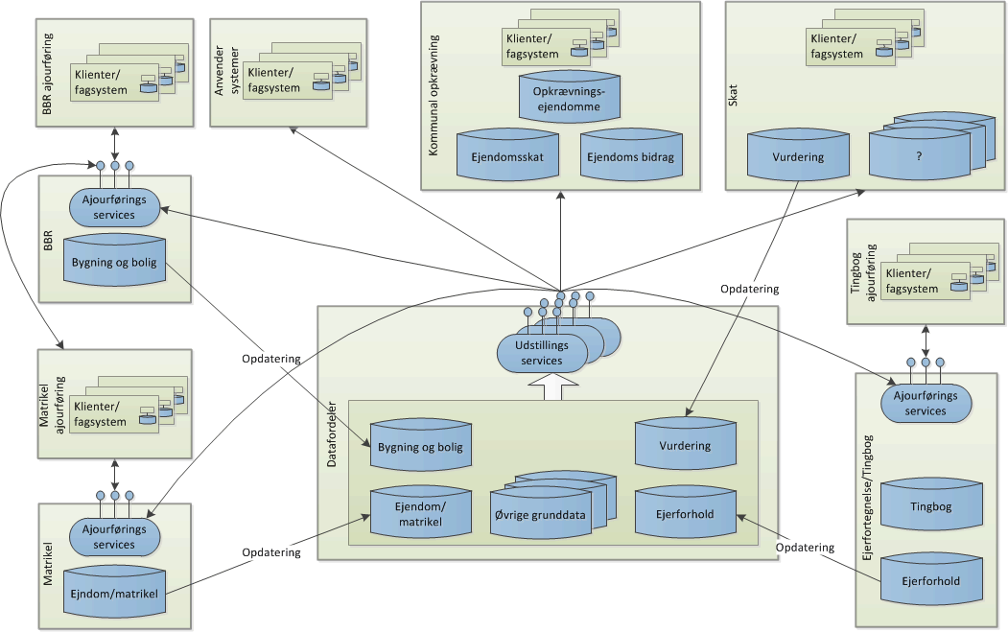

Figur 2. Overordnede systemsammenhænge i målarkitekturen.

Der er etableret en infrastruktur, som sikrer, at oplysninger om ejendomme og bygninger samt disses ejerforhold registreres i de autoritative registre på ejendomsområdet (Matrikel, Ejerfortegnelse/Tingbog og BBR) på en ensartet og sikker måde. Ejendomsgrunddata er forbedret og harmoniseret under et fælles ejendomsbegreb: Bestemt Fast Ejendom.

Kommunerne og SKAT vil - bl.a. til brug ved beregning af ejendomsskat og vurderingen - hente ajourførte oplysninger om ejendomme, bygninger og ejere heraf i grunddataregistrene. Behovet for ESR’s registerdel med ejendoms- og ejeroplysninger samt andre kopiregistre er bortfaldet..

Målarkitekturen for ejendomsgrunddata omfatter 4 systemer, som til sammen har ansvaret for de fællesoffentlige ejendomsgrunddata:

* Matrikel har ansvaret for grundregistreringen af samlet fast ejendom, ejerlejligheder og bygning på fremmed grund under det fælles ejendomsbegreb - Bestemt Fast Ejendom. Denne registrering omfatter også ejendomme under tilblivelse med oplysninger om ejendommens endelige identifikation, stedfæstelse m.v.
* I tilknytning til Tingbogen er etableret en Ejerfortegnelse som den autoritative fortegnelse over de faktiske ejere af fast ejendom inkl. eventuelle administratorer knyttet til dette ejerskab.
* Bygninger og boliger i BBR er knyttet til det fælles ejendomsbegreb og indeholder en registreringen af de fysiske bygninger, boliger og tekniske anlæg.
* SKAT er ikke omfattet af ejendomsdataprogrammet, men ejendomsvurderinger er en væsentlig del af de fællesoffentlige ejendomsgrunddata, hvorfor disse overføres til udstilling gennem den fællesoffentlige datafordeler. Det påhviler SKAT at sikre den vurderingsmæssige sammenhæng til Bestemt fast ejendom.

I de tre systemer, som er omfattet af ejendomsdataprogrammet, vedligeholdes data gennem et sæt af dedikerede ajourføringsservices, som sikrer overholdelse af de gældende forretningsregler i grunddataregistrene. SKAT er som sagt ikke omfattet af ejendomsdataprogrammet, hvorfor målarkitekturen ikke beskriver opbygningen af SKATs systemløsning.

Grunddata vedligeholdes fra forskelige klienter og fagsystemer, som kan tilpasses til de forskellige aktørers processer og arbejdsgange, gennem de udstillede ajourføringsservices.

Datafordeleren er et andet væsentligt element i målarkitekturener. Datafordelerens ansvar er at udstille fællesoffentlige grunddata og tilhørende hændelser om personer, virksomheder, faste ejendomme, adresser og geografi. Disse data og hændelser udstilles gennem datafordelerens udstillingsservices, som i målarkitekturen er den eneste adgang til de fællesoffentlige grunddata. Eneste undtagelse er at ajourføringsservices naturligvis kan læse de grunddata, de er ansvarlige for at vedligeholde, mens de skal anvende datafordelerens udstillingsservices, når de skal læse grunddata uden for deres eget ansvarsområde, f.eks. i forbindelse med validering af forretningsregler.

Målarkitekturen omfatter desuden to andre elementer:

* Kommunal opkrævning. Kommunal opkrævning er medtaget, fordi det er en væsentlig anvender af ejendoms data, og fordi den eksisterende løsning på dette område (ESR/VUR) er en væsentlig spiller i registrering og sammenstilling af ejendomsdata i dag. Løsninger til den kommunale skat og bidragsopkrævning anvender ejendomsdata gennem datafordelerens udstillingsservices.
* Anvender systemer, som dækker over øvrige anvendere af fællesoffentlige ejendoms grunddata, offentlige såvel som private. Mange af disse anvendere har tidligere tilgået ejendomsdata gennem OIS. De skal i fremtiden tilgå ejendoms grunddata gennem datafordelerens udstillingsservices.

## Ejerfortegnelse - Tingbog

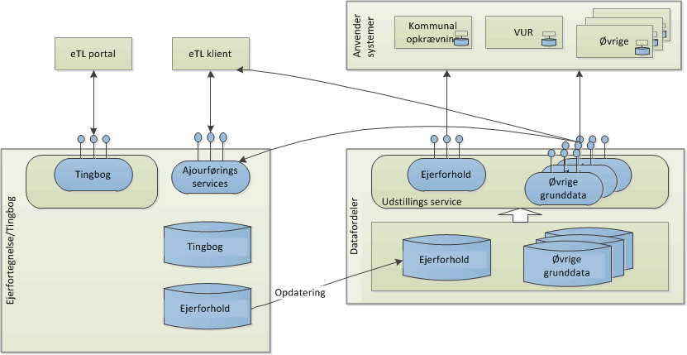

Figur 3. Fremtidig systemarkitektur Ejerfortegnelse/Tingbog

Tingbogen indeholder oplysninger om de rettigheder, der er tinglyst på en bestemt fast ejendom. Tingbogen opdeler rettighederne i adkomst (tinglyst ejer), byrder (servitutter) og hæftelser (pant i ejendommen).

Ejerfortegnelse er et nyt autoritativt register over de faktiske ejere af al fast ejendom i Danmark. Ejerfortegnelsen etableres i tilknytning til Tingbogen ved at samle oplysninger om ejere af fast ejendom fra det fælleskommunale Ejendomsstamregister (ESR) og fra Tingbogen.

Ejerforhold - herunder ejedomsadministratorer - vedligeholdes via dertil udstillede services og portaler hhv. gennem system-til-system løsninger i det omfang der er behov herfor.

Tinglysningen tilrettes således at tinglyst ejerskab afspejles i Ejerfortegnelsen.

Ejerfortegnelsen sikrer at fællesoffentlige grunddata vedrørende ejerforhold opdateres og udstilles via den fællesoffentlige datafordeler.

eTL klienten udbygges til at vedligeholde ejerforhold, herunder ejendomsadministratorer, gennem anvendelse af de nye ajourføringsservices. eTL klienten og ajourføringsservices tilgår udelukkende fællesoffentlige grunddata gennem datafordelerens udstillingsservices.

## Matrikel - Bestemt Fast Ejendom

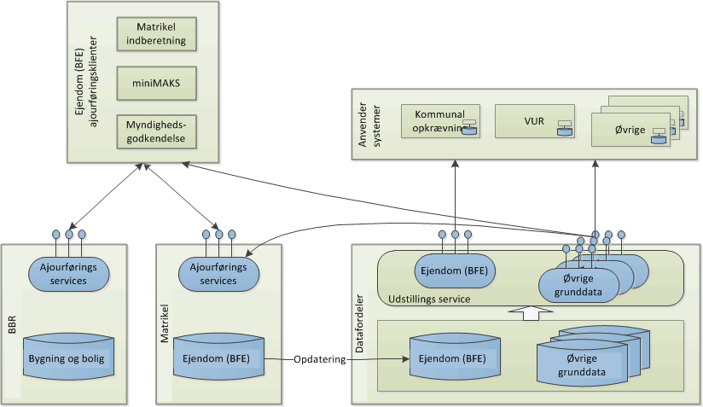

Figur 4. Fremtidig systemarkitektur Matrikel

Matrikel får ansvaret for identifikation og registrering af fast ejendom - samlet fast ejendom, ejerlejligheder og bygninger på fremmed grund. I den forbindelse indføres et nyt fælles ejendomsbegreb – Bestemt Fast Ejendom, som sikrer en ensartet registrering af faste ejendomme.

Det bliver samtidig muligt at foretage registrering af Bestemt fast ejendom under tilblivelse – præmatrikel.

Ejendomme vedligeholdes gennem ajourføringsservices, som sikrer overholdelsen af de til en hver tid gældende forretningsregler for ejendomme. Den matrikulære sag opbygges og vedligeholdes af den praktiserende landinspektør via ajourføringsservices, og myndighedshøring og godkendelse sker via ajourføringsservices.

Ajourføringen foretages gennem tre dedikerede klienter:

* Matrikel indberetning, som anvendes af Landinspektørerne til indberetning af matrikulære forandringer – herunder oprettelse og forandring af Ejerlejligheder og Bygning på fremmed grund.
* Myndighedsgodkendelse som anvendes af kommuner og andre myndigheder til godkendelse af de matrikulære forandringer.
* mniMAKS klient, som anvendes til den interne sagsbehandling.

Landinspektørerne kan fra Matrikel indberetning udpege BBR elementer, som indgår i en ejendom via BBR ajourføringsservices. Understøttelsen af kommunernes opgaver skal afklares i forbindelse med kravspecificeringen.

I det omfang Matriklens ajourføringsservices og klienter anvender andre grunddata end ejendom, tilgås disse udelukkende gennem datafordelerens udstillingsservices.

## BBR - Bygnings- og boligregister

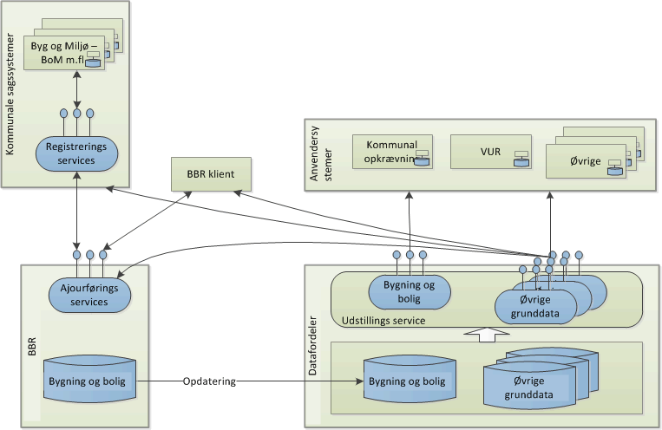

Figur 5. Fremtidig systemarkitektur BBR

BBR sikrer registreringen af de fællesoffentlige grunddata vedrørende bygninger, boliger og tekniske anlæg.

BBR overgår til at anvende det nye fælles ejendomsbegreb, som vedligeholdes i Matriklen, og udstilles i datafordelerens udstillingsservices.

Bygninger og boliger vedligeholdes udelukkende gennem ajourføringsservices, som sikrer overholdelsen af de til en hver tid gældende forretningsregler for bygninger og boliger.

I det omfang BBR’s ajourføringsservices anvender andre grunddata, tilgås disse udelukkende gennem datafordelerens udstillingsservices.

Bygninger og boliger vedligeholdes i forbindelse med den kommunale sagsbehandling. Målarkitekturen understøtter dette, ved at de kommunale sagssystemer har direkte adgang til vedligeholdelse af bygninger og boliger gennem BBR’s ajourføringsservices. Dette kan f.eks. ske fra det nye fælleskommunale ”Bolig og Byg – BOM”. I den forbindelse kan der anvendes et lag af registreringsservices, defineret i den fælleskommunale rammearkitektur, som kombinerer data fra andre kilder med bolig- og bygningsdata fra BBR.

Der vil gå et stykke tid, før al funktionalitet fra den nuværende BBR-klient er indbygget i de sagsunderstøttende løsninger. Målarkitekturen omfatter derfor også en BBR-klient, som er målrettet vedligeholdelse af bolig- og bygningsdata i BBR.

Den praktiserende landinspektør giver gennem ajourføringsservices et forslag til BBR elementers fordeling for nye ejendomme/ejendomsstrukturer. Kommunerne godkender landinspektørernes forslag.

## Datafordeler og ejendomsdataservices

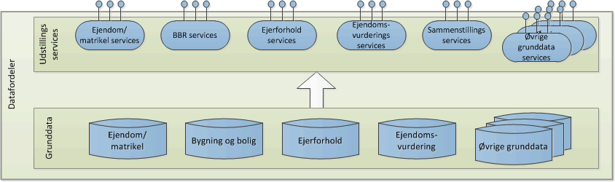

Figur 6. Systemarkitektur datafordeler

Datafordeleren vil i målarkitekturen udstille grunddata og hændelser. Grunddata udstilles gennem udstillingsservices, hvoraf nogle udstiller data fra et enkelt dataområde, mens andre sammenstiller data på tværs af dataområderne.

Vedrørende udstilling af hændelser henvises der til målarkitekturens bilag D.

Autoritative grunddata vedrørende fast ejendom omfatter ejendomme, ejerforhold, bygninger og boliger. Disse data vedligeholdes i de tre grunddatasystemer Matrikel, Ejerfortegnelse/Tingbog og BBR. Dertil kommer ejendomsvurderinger fra SKAT.

Datafordeleren sikrer i samarbejde med de enkelte grunddatasystemer at grunddata er opdateret i datafordeleren.

Sammenhængen mellem ejendomsdata i de forskellige registre sikres gennem anvendelsen af den fælles ejendomsidentifikation – Bestemt Fast Ejendom.

# Målarkitekturens services

## Oversigt

Målarkitekturen omfatter to forskelige typer services; ajourføringsservices, som er tilknyttet de enkelte grunddataregistre, og anvendes ved vedligeholdelse af disse, og udstillingsservices, som findes i Datafordeleren, og stiller grunddata til rådighed for anvenderne.

Målarkitekturen identificerer ikke de konkrete services, selvom enkelte services, der er nødvendige for de fremtidige forretningsprocesser, er identificeret i forbindelse med fastlæggelsen af disse. De identificerede services er dog på et højt niveau. Der er således ikke taget stilling til, om f.eks. ’Ajourfør BBR oplysninger’ er én service, eller om der er behov for flere services, der vedligeholder forskellige BBR oplysninger.

Afhængighed af henholdsvis udstillings- og ajourføringsservices er kortlagt for de tre systemområder; Ejerfortegnelse, Matrikel og BBR, som er ansvarlige for vedligeholdelse af ejendomsgrunddata.

Identifikationen af de specifikke services, som skal udvikles i forbindelse med implementeringen af målarkitekturen, skal fastlægges i forbindelse med kravspecificering og udarbejdelse af løsningsarkitektur for de enkelte systemområder.

Governance af udstillingsservices i Datafordeleren er ikke fastlagt, men det må forventes, at behovene for udstillingsservices vil udvikle sig over tid, og at der derfor vil ske en løbende udvikling i hvilke services der udstilles.

### Udstillingsservices

Udstillingsservices har til formål at give de forskellige grunddataanvendere, private såvel som offentlige, adgang til de fællesoffentlige grunddata. Det er samtidig dataanvendernes eneste adgang til de fælles offentlige grunddata.

Udstillingsservices udstiller både data og hændelser vedrørende ændringer i data.

Hændelser er beskrevet i Målarkitekturens bilag D. Nedenstående vedrører udstilling af data.

Nogle udstillingsservices er alene rettet mod et grunddataregister, mens andre sammenstiller data fra forskellige grunddataregistre.

Ansvaret for at specificere og funkionsteste de udstillede services ligger hos den myndighed, der er ansvarlig for servicens centrale grunddatabegreb. Teststrategien for programmet fastsætter de nærmere retningslinier for tværgående test.

Datafordeleren vil udstille de services, der er nødvendige for at se, og validere mod, data fra andre grunddataregistre, i forbindelse med vedligeholdelse af de fællesoffentlige grunddata med herværende målarkitektur, samt øvrige services det giver samfundsmæssig værdi at stille til rådighed. Det betyder, at der ikke kun udstilles services, som returnerer kopier af et grunddataregistre, som de enkelte anvendere hver især må bearbejde, men også services som viser udvalgte data, og services som sammenstiller data fra forskellige grunddataregistre.

Der kan således skelnes mellem forskellige typer af udstillingsservices:

* Services der udstiller en enkelt grunddatatabel
* Services der udstiller data fra et grunddataregister
* Services der udstiller data fra flere grunddataregistre (sammenstillingsservice)

**Services der udstiller en enkelt grunddatatabel**

Her kan enten være tale om en service der returnerer et komplet udtræk af en tabel fra et grunddataregister, eller et udvalg af forekomster, ud fra et sæt søgekriterier, f.eks. alle jordstykker i Ballerup kommune.

Services, der returnerer et komplet udtræk, kan f.eks. anvendes af systemer, som arbejder på kopier af registre. I den forbindelse kan der være behov for, at ændringstidspunkt kan anvendes som søgekriterie, således at det er muligt at få returneret alle forekomster, der har været ændret i et givent tidsrum.

Services, der udstiller en enkelt grunddatatabel, kan f.eks. også bruges til udtræk, som kan anvendes til ad-hoc analyser.

Da denne type services udelukkende udstiller data fra en tabel, vil anvenderen typisk skulle sammenstille oplysningerne med oplysninger fra andre tabeller, ud fra opslag på fremmednøgler (UUID), for at få tilstrækkelig forretningsvendt information.

**Services der udstiller et grunddataregister**

Services der sammenstiller data fra et grunddataregister, kan anvende en udstillingsinformationsmodel, som kan være forskellig fra den fysiske implementering. Servicen vil, ud over at udstille oplysninger fra flere tabeller og dermed nedsætte anvenderens behov for sammenstilling ud fra fremmednøgler, ligeledes give mulighed for at anvende søgekriterier, der går på tværs af de fysiske tabeller.

Et eksempel kunne være en service der returnerer alle samelede enheder i en bygning, med angivelse af de enheder, tekniske anlæg og øvrige bygninger der indgår i de samlede enheder.

Disse services vil typisk være specifikke for udvalgte søgekriterier, ofte rettet mod et bestemt formål, ligesom at servicen kan implementerer forretningsregler, der styrer udvælgelsen af forekomster. F.eks. at den udvælger forekomster ud fra forekomsternes status og spørgerens rettigheder, således at f.eks. tidligt registrerede matrikelændringer kun stilles til rådighed i services rettet mod anvendelse af relevante myndigheder, eller at dataindholdet afhænger af forekomsternes status.

Anvenderen vil stadig skulle sammenstille data ud fra fremmednøgler, hvis der er behov for forretningsmæssige attributter fra relaterede begreber i de andre grunddataregistre.

**Services der udstiller flere grunddataregistre**

Services der sammenstiller data fra flere grunddataregistre, vil anvende en fælles informationsmodel, baseret på målarkitekturens begrebsmodel.

Disse sammenstillingsservices har på mange måder de samme karakteristika, som services der udstiller data fra et grundregister, blot med den forskel, at søgekriterier og data kan gå på tværs af grunddataregistre, så anvenderen ikke selv har behov for at sammenstille data.

Et eksempel på en service, der indeholder data fra forskellige grunddataregistre, kunne være, en service der viser en persons ejendomme, hvor udgangspunktet er Ejerfortegnelsen, som ved, hvilke ejendomme der er tale om, mens oplysninger om f.eks. ejendomme hentes fra matriklen, og oplysninger om bygninger hentes fra BBR. En sådan service vil f.eks. skulle anvendes til ’vis mine ejendomme’ på Boligejer.dk, som er en portalløsning uden mulighed for efterfølgende sammenstilling af data.

### Ajourføringsservices

En væsentligt formål med grunddataprogrammets er at afskaffe kopiering af data, dobbelt registrering og andre manuelle arbejdsgange. Ansvaret for de forskellige grunddataregistre bliver entydigt placeret hos forskellige myndigheder, mens opgaven med registrering af forskellige grunddata oplysninger, kan være placeres hos andre aktører, offentlige eller private. F.eks. har MBBL ansvaret for BBR oplysninger, mens det er kommunerne, der har opgaven med at registrere bygninger og enheder.

Den myndighed der er ansvarlig for et grunddataområde, er samtidig ansvarlig for de ajourføringsservices, der er målarkitekturens eneste adgang til vedligeholdelse af disse data. Ved at sikre, at de udstillede ajourføringsservices implementerer de til enhver tid gældende forretningsregler, kan myndigheden uddelegere ansvaret for såvel vedligeholdelse, som udvikling af systemer hertil, til andre aktører, samtidig med at den fastholder styringen af datakvalitet i form af konsistens og integritet. Målarkitekturen giver således mulighed for, at grunddata kan vedligeholdes fra systemer og klienter udviklet af forskellige leverandører og tilpasset arbejdsgangen hos den eller de aktører, som varetager vedligeholdelsesopgaven. F.eks. er det MBBL, der, som BBR ansvarlig myndighed, har ansvar for at en samlet enhed, der repræsenterer en ejerlejlighed, ikke registreres som opført, før den matrikulære udstykning er GST godkendt, mens det er kommunerne der er ansvarlige for registreringen.

## Services afhængigheder

De tre systemområder; Ejerfortegnelse, Matrikel og BBR’s anvendelse af udstillings- og ajourføringsservices er identificeret med det formål at få afdækket afhængighederne mellem de produkter, som indgår i implementeringen af målarkitekturen.

Produkterne i delprogram 1 vil også have afhængigheder til produkter i andre delprogrammer, f.eks. etablering af adresseservices i delprogram 2, og til produkter som ligger uden for grunddataprogrammets ansvar, f.eks. produkter som etableres af SKAT og KMD. Enkelte af disse anvendelser er medtaget, fordi de er vitale for sammenhængen.

Anvendelsen er opgjort for henholdsvis klienter og ajourføringsservices.

### Ejerfortegnelse – Tingbog

Ud fra forretningsprocesserne antages det, at eTL klienten og Ejerfortegnelsens ajourføringsservices har behov for Ejendom/matrikel og adresse udstillingsservices.

### Matrikel – Bestemt Fast Ejendom

Matrikelindberetning, Myndighedsgodkendelse og miniMAKS klienter anvender:

|  |  |
| --- | --- |
| Ajourføringsservices: | * Matrikel * BBR * Evt. Adresse |
| Udstillingsservices: | * Ejerforhold * Ejendomsvurdering * Geodata * Adresse * Matrikel |

Matrikel ajourføringsservices anvender ingen services fra andre systemområder i den eksisterende målarkitektur, men vil på sigt kunne forbedres med valideringer baseret på BBR og Ejerforhold udstillingsservices.

### BBR – Bygnings- og Boligregister

BBR klient og Kommunale sagssystemer anvender:

|  |  |
| --- | --- |
| Ajourføringsservices: | * BBR |
| Udstillingsservices: | * Ejerforhold * Matrikel * Adresse |

BBR ajourføringsservices anvender:

|  |  |
| --- | --- |
| Udstillingsservices: | * Matrikel |

# Nuværende ejendomsdata systemer

## Systemer

Kommunerne og SKAT anvender i vidt omfang data fra skyggeregistre, der i væsentlig grad indeholder kopidata fra de egentlige registre på området: Tingbogen, BBR og Matriklen.

ESR og VUR er indbyrdes afhængige systemer, som deler både data og funktionalitet. VUR foretager ejendomsvurderingen bl.a. på grundlag af ESR’s ejendomsdata, og ESR anvender vurderingsoplysningerne ved beregning af ejendomsskatten.

dias1

Figur 7. Nuværende infrastruktur for ejendomsområdet.   
(Figuren stammer fra forundersøgelsen, hvorfor der anvendes begreber,  
 som ikke længere er gældende.)

De mange skyggeregistre/kopiregistre medfører flere ulemper, eksempelvis:

* at de samme informationer ligger i mange registrer – ofte maskinelt kopieret men på enkelte områder er der også tale om genindtastning i kopiregistret.
* at data har forskellig aktualitet i de forskellige registre.
* at anvendere af disse data ofte skal bruge flere forskellige applikationer for at kunne udføre en konkret arbejdsopgave.

Der findes ikke en samlet tilgang til oplysninger om fast ejendom. For at få et samlet billede af en ejendom og dens bygninger, skal oplysningerne søges i flere registre: Matriklen, BBR, Tingbogen og SVUR. Til trods for at disse oplysninger beskriver forskellige aspekter af en fast ejendom, så eksisterer der ikke en entydig identifikation/nøgle, der binder oplysningerne fra de forskellige registre sammen.

ESR (det fælleskommunale ejendomsregister) er det register, som giver det mest fuldstændige billede af en given fast ejendom. Det skyldes at ESR i vidt omfang indeholder kopidata fra de øvrige registre. ESR ejes og drives i dag af en privat leverandør (KMD).

ESR bestod oprindeligt af fire fuldt integrerede systemkomponenter: Ejer, Ejendomsdata, Ejendomsskat og Vurdering, som er implementeret i en monolitisk systemarkitektur, dvs. uden klar adskillelse mellem data, data-access, forretningslogik og brugergrænseflade. I forbindelse med at SKAT overtog hele ejendomsvurderingsopgaven i 2003, købte SKAT hos KMD sig ind på ESR’s vurderingsdel (VUR). Uagtet at SKAT ejer VUR, er VUR’s integration til ESR intakt, hvilket betyder, at SKAT i dag har adgang til og anvender ESR’s stamregisterdel (ejeroplysninger og ejendomsdata), som vedligeholdes af kommunerne.

Det bemærkes at det gamle BBR (KMD-BBR) er/var en integreret del af ESR/VUR systemkomplekset. Denne integration er begrundet i flere forhold, bl.a. at BBR-data indgår i de beregninger, som udføres i VUR for fastlæggelse af ejendomsværdier. Overgangen til nyt BBR og planen om at udfase KMD-BBR betød, at SKAT skulle sikre VUR’s adgang til opdaterede BBR-data. Her valgte SKAT en løsning hvor KMD-BBR bliver erstattet af et BBR-skyggeregister (SKAT-BBR).

## Systemsammenhænge

Som der fremgår af nedenstående figur er der tale om mange kopieringer mellem de forskellige registre. Nogle kopieringer sker dagligt (typisk gennem en natlig overførsel), andre kopieringer foregår med op til flere dages forsinkelse, mens andre igen ”kun” tager 10-15 min.

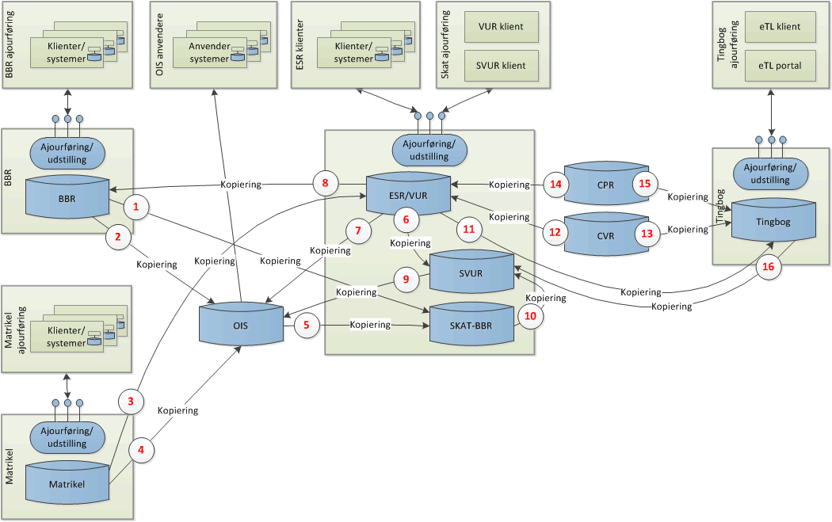

Figur 8. Nuværende overordnede systemsammenhænge

De enkelte integrationer indeholder følgende informationer:

1. BBR-data om forsvarets ejendomme.  
   Forsvarets ejendomme er sikkerhedsklassificeret, således de ikke udstilles sammen med de øvrige BBR-data. SKAT modtager derfor disse BBR oplysninger direkte fra BBR uden om de almindelige distributionskanaler.
2. Hele BBR - med undtagelse af sikkerhedsklassificerede oplysninger – kopieres til OIS.
3. Ændringer i Matriklens registerdata - undtagen landinspektørens sagsdata og matrikelkortdata - overføres dagligt fra Matriklen til ESR
4. Ændringer i Matriklens registerdata - undtagen landinspektørens sagsdata og matrikelkortdata - overføres dagligt fra Matriklen til OIS.
5. SKAT henter dagligt ændringsdata i forhold til BBR oplysninger fra OIS.  
   De lagres hos SKAT i gammel BBR-struktur (”SKAT BBR”).
6. Oplysninger om ejerforhold, matrikel, forvaltningsmatrikel (ejerlejligheder og BPFG) samt vurderingsansættelser overføres fra ESR/VUR til SVUR.
7. ESR ejendomsoplysninger - herunder ejerlejligheder og BPFG, samt oplysninger om ejendomsejere og administratorer overføres til OIS. Desuden overføres SKAT’s vurderingsoplysninger.
8. BBR indeholder en fuld kopi af forvaltningsmatriklen. Ændringer på matrikel/forvaltningsmatrikel og ejerforhold overføres fra ESR til BBR (med ca. 15 minutters forsinkelse).
9. SKAT’s salgsoplysninger overføres ugentligt fra SVUR til OIS.
10. BBR data kopieres årligt fra SKAT-BBR til SVUR.
11. Tingbogen henter vurderingsoplysninger fra VUR.
12. CVR-data replikeres til KMD’s V-data, hvorfra oplysninger tilgås af ESR/VUR.
13. CVR-data replikeres til et kopiregister i e-TL.
14. CPR-data replikeres til KMD’s P-data, hvorfra oplysninger tilgås af ESR/VUR.
15. CPR-data replikeres til et kopiregister i e-TL.
16. e-TL leverer salgsoplysninger mv. til SVUR. Salgsoplysningerne skal afkodes fra meddelelsen indeholdende samtlige tinglysningsanmeldelsens oplysninger.

# Løsninger frem mod målarkitekturen

## Indledning

I dette kapitel beskrives en række mulige ”trædesten” frem mod målarkitekturen. Dvs. en række stabile arkitekturmæssige sammenhænge, som kan idriftsættes en ad gangen i den opstillede rækkefølge.

Om dette bliver tilfældet i praksis afhænger af projektplanlægningen og den dertilhørende implementeringsplan. Nogle ”trædesten” kan ud fra en proces og ressourcevurdering ligge så tæt kalendermæssigt, at det ikke giver mening at implementere disse som en reel selvstændig ”trædesten”. Implementeringsplanen fastlægger milepæle for hver implementering, således at kvaliteten sikres før nye trædesten betrædes.

Med andre ord – kapitlet her giver et overblik over de ”trædesten” som det vil være muligt at anvende ud fra en arkitekturmæssig vurdering som input til hhv. planlægningsprocessen og til den efterfølgende styrings- og opfølgningsproces. I sidstnævnte tilfælde vil de forskellige ”trædesten” give nogle styringspunkter, såfremt der opstår et behov for at ændre i de oprindelige implementeringsplaner.

## Overblik

### Hovedprincipper i implementeringen

Implementeringen frem mod målarkitekturen gennemføres ud fra følgende principper:

* Ændringerne gennemføres i et antal step (kaldet interimløsninger). Det vil ikke være muligt at gennemføre alle ændringer som ét samlet ”Big Bang”.
* Sikker drift prioriteres højt – ikke kun omkring det enkelte register med også i forhold til de tværgående sammenhænge.
* Brugerne af de involverede systemer – ikke mindst kommuner og SKAT – skal skifte arbejdsgang og/eller systemunderstøttelse så få gange som muligt – ideelt set kun én gang.
* Systemer, der anvender ejendomsdata, skal tilrettes så få gange som muligt – ideelt set kun én gang.
* ESR bevares længst muligt ved at data fortsat kopieres hertil. ESR nedlægges først som fællesoffentligt ejendoms stamregister efter en periode, hvor det er tilgængeligt, samtidig med at alle grunddata vedrørende ejendomme er på plads og kan hentes i datafordeleren.
* Datakvalitet i form af konsistens og sammenhæng mellem de forskellige ejendomsdataelementer skal være kendt og dokumenteret ved idriftsættelse. Dvs. ingen overraskelser med inkonsistente data i forhold til idriftsættelsen.
* Datakvaliteten i form af konsistens og sammenhæng forbedres løbende frem mod idriftsættelse – både gennem dataforbedring i det enkelte register og gennem datavask på tværs af de forskellige registre.

### Interimløsninger

Nedenstående figur illustrerer de forskellige ”trædesten” frem mod målarkitekturen.

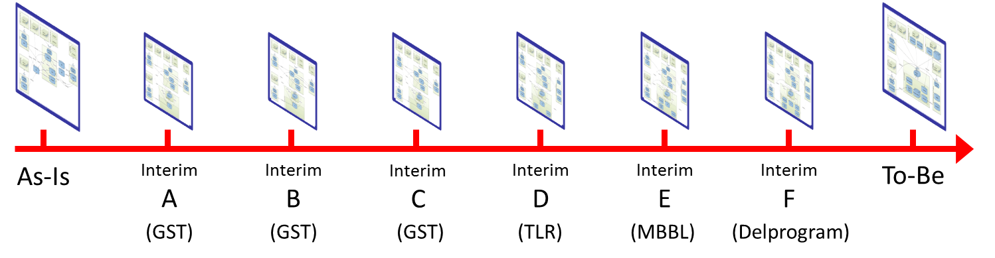

Figur 9. Interim løsninger frem mål målarkitekturen.

Migrering fra den nuværende situation til målarkitekturen kan gennemføres i 7 trin:

1. Implementering af BFE og UUID i Matriklen i forhold til jordstykker og tilhørende samlede faste ejendomme inkl. understøttelse af BFE og UUID i OIS, ESR, BBR (version 1.6) og Tingbog.
2. Tidlig registrering (”præmatrikel”) samt implementering af ejerlejligheder som ”Bestemt fast ejendom” i Matriklen med tilhørende BFE og UUID inkl. understøttelse af BFE og UUID i OIS, ESR, BBR (version 1.6) og Tingbog.
3. Implementering af bygninger på fremmed grund som ”Bestemt fast ejendom” i Matriklen med tilhørende BFE og UUID inkl. understøttelse af BFE og UUID i OIS, ESR, BBR (version 1.6) og Tingbog.
4. Implementering af Ejerfortegnelse hos Tinglysningsretten med referencer til de tilhørende bestemte faste ejendomme i Matriklen (udstillet via datafordeleren).  
   ESR udstiller fortsat ”aktuel ejer” og evt. administratoroplysninger, men disse kan kun vedligeholdes gennem Ejerfortegnelsen.
5. Implementering af en ny version af BBR v2.0, som fuldt ud er omlagt til at anvende Matriklens ejendomsbegreb (BFE), således at BBR ikke har afhængigheder til ESR.
6. Implementering af de fællesoffentlige grunddataregistre i sammenhæng som et fællesoffentligt ejendomsdataregister baseret på det fælles ejendomsbegreb ”Bestemt fast ejendom”. Alle anvendere af disse grunddata kan tilgå data gennem den fællesoffentlige datafordeler. Paralleldrift med ESR er stadig muligt. Kopieringer fra grunddataregistre til ESR, OIS, Tingbog m.m. ophører og erstattes af funktionalitet i datafordeleren.
7. Målarkitekturen hvor fællesoffentlige grunddata på ejendomsområdet udelukkende udstilles gennem den fællesoffentlige datafordeler.

### Beskrivelse af interim løsninger

Inden de første ændringer i ejendomsdatasystemerne sættes i drift, vil datafordeleren være sat i drift, og OIS vil være implementeret i datafordeleren og udstillet via denne.

Nedlæggelse af OIS i sin nuværende implementering uden for datafordeleren er ikke en del af ejendomsdataprogrammet. Det samme gælder implementeringen af CPR og CVR registrene i datafordeleren.

For ikke at komplicere billedet af interim løsningerne, er CPR og CVR udeladt fra figurerne, ligesom OIS kun er vist i datafordeleren. Figuren nedenfor viser dermed udgangspunktet for beskrivelsen af interimløsninger i ejendomsdataprogrammet, uden at der hermed er taget stilling til, hvornår CPR og CVR er implementeret i datafordeleren eller hvornår OIS er nedlagt som register uden for datafordeleren, og alle OIS anvenderne er gået over til at anvende datafordelerens udstillingsservices til at tilgå OIS data.

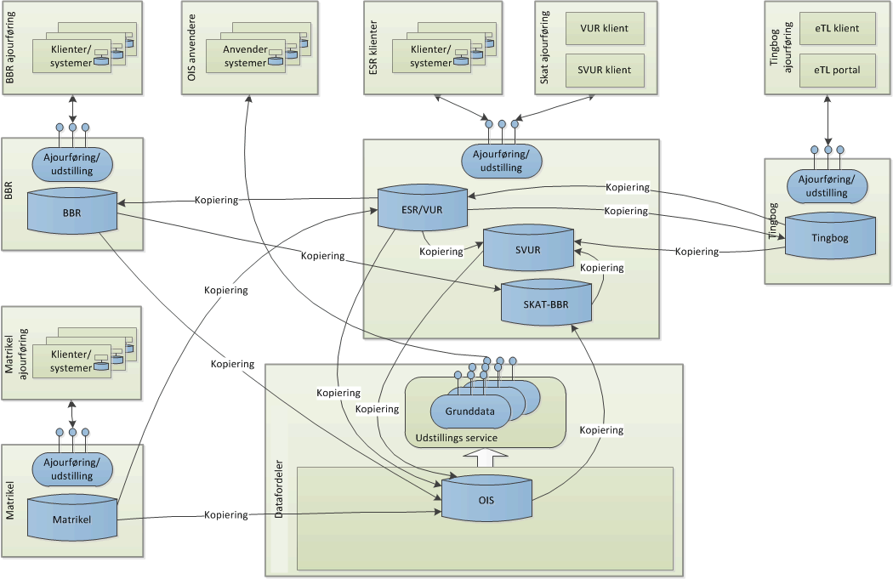

Figur 10. Systemsammenhænge udgangspunkt for beskrivelse af interimløsninger.

### Datavask og registeransvar

Der vil være behov for at foretage forskellige former for datavask. Det drejer sig om:

* **Samlet fast ejendom:**Master for disse ejendomme er i dag Matriklen og det vil det også være fremadrettet.  
  Datavasken går her ud på, at alle samlede faste ejendomme skal kunne tildeles BFE/UUID, således at denne information kan overføres til de forskellige anvendere af matrikeloplysninger.
* **Ejerlejligheder:**I dag er Tingbogen master i forhold til ejerlejligheder.  
  Visse systemer anvender ikke Tingbogen som master, men derimod ESR (som opdateres fra Tingbogen). Det gælder primært i forhold til vurdering og beskatning.  
  Fremadrettet vil Matriklen være master i forhold til ejerlejligheder.   
  Metoden fastlægges i forbindelse med gennemførslen af pilotprojektet for datavask og formuleringen af datavaskstrategien. Der kan evt. i den sammenhæng, ved kvalitetsmærkning skelnes mellem ejerlejligheder som beskatningsobjekt og ejerlejligheder som juridisk objekt, hvorved korrekt beskatningsgrundlag sikres.
* **Bygning på fremmed grund:**I dag er både Tingbogen og ESR master i forhold til bygninger på fremmed grund – nogle bygninger er kun registreret det ene sted, mens andre er registreret begge steder.  
  ESR er master i forhold til vurdering og beskatning.  
  Fremadrettet vil Matriklen være master for bygninger på fremmed grund.  
  Metoden fastlægges i forbindelse med gennemførslen af pilotprojektet for datavask og formuleringen af datavaskstrategien. Der kan evt. i den sammenhæng, ved kvalitets mærkning skelnes mellem bygninger på fremmed grund som beskatningsobjekt og bygninger på fremmed grund som juridisk objekt, hvorved korrekt beskatningsgrundlag sikres.
* **Ejeroplysninger:**  
  I dag er både Tingbogen og ESR master i forhold til ejeroplysninger i relation til ejendomme.  
  Tingbogen har registreret den tinglyste ejer, mens ESR har registreret den ”aktuelle ejer” samt evt. administratoroplysninger. Kommuner og SKAT anvender oplysningerne fra ESR i forhold til kommunikation, beskatning m.m.  
  Fremadrettet vil en ejerfortegnelse etableret i tilknytning til Tingbogen være master for ejeroplysninger.  
  Det nye grunddataregister over ejeroplysninger etableres ud fra et udtræk af ejer- og administratoroplysninger fra ESR (sikrer fortsat beskatning m.m.). Udtrækket kan evt. vaskes mod ejeroplysninger i Tingbogen, men dette er ikke et krav, idet Ejerfortegnelsen alene vedrører ejere i forhold til de i Matriklen registrerede ejendomme.  
  Ejerfortegnelsen etableres med reference til den i ESR registrerede BFE/UUID.

## Interim A - BFE implementeret for samlet fast ejendom

### Forretningsmæssige ændringer

Målet for denne interimløsning er, at BFE og UUID er implementeret i Matriklen i forhold til Samlet fast ejendom og Jordstykker, samt at Jordstykker med tilhørende BFE og UUID overføres sammen med de øvrige matrikeloplysninger til hhv. Tingbog, OIS og ESR, og videre fra ESR til BBR. Datavasken vil levere BFE og UUID til eksisterende registreringer af alm. ejendomme i Tingbog, ESR og BBR.

Landinspektører indrapporterer ændringer til eksisterende eller nye Samlede faste ejendomme til Matriklen efter samme model som i dag. Der ændres ikke på ansvarsfordeling i forhold til ejendomstyper eller på processer.

Meddelelse om ændringer i Samlet fast ejendom sker gennem en teknisk anmeldelse fra Matrikel til Tinglysning helt efter samme model som i dag.

Oprettelse af samlet fast ejendom i ESR – herunder tildeling af ESR-ejendomsnummer - sker manuelt af kommunen ud fra oplysninger leveret af Matriklen.

|  |  |
| --- | --- |
| Før interim A løsning | Efter interim A løsning |
|  |  |

Figur 11. Implementering af BFE for samlet fast ejendom.

ESR og Tingbog anvender matrikeloplysninger som i dag – nu udvidet med BFE og UUID i forhold til samlet fast ejendom.

BBR anvender fortsat ESR ejendomsmodel og modtager BFE og UUID derfra. BBR objekter udvides med BFE/UUID. Tildelingen af BFE og UUID til BBR objekter hørende til samlet fast ejendom foretages via BFE og UUID på det tilhørende jordstykke.

Datavask er gennemført i Matriklen i forhold til samlet fast ejendom.

### Systemmæssige ændringer

Systemændringer og ændringer i integrationer er illustreret på nedenstående figur:

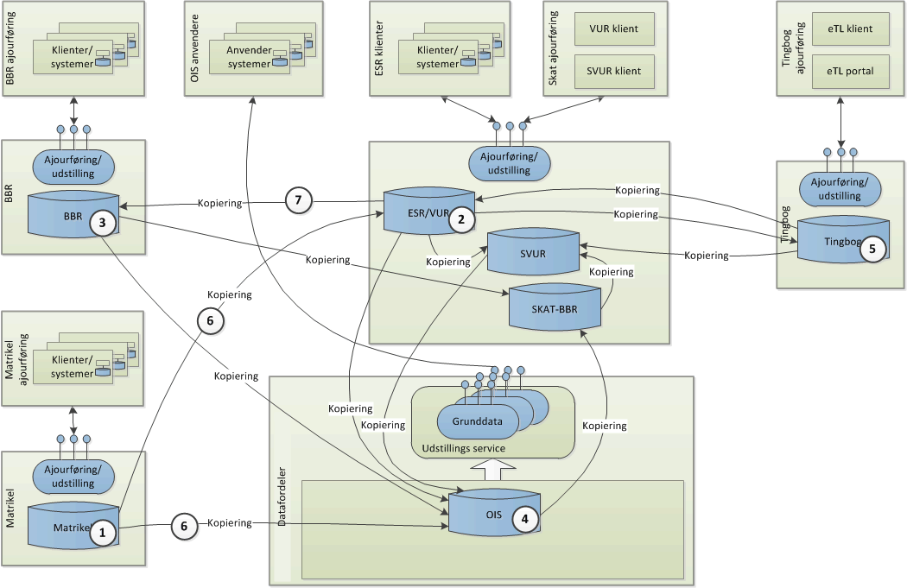

Figur 12. Systemmæssige ændringer i ”Interim A – BFE for almindelige ejendomme.”.

Internt i systemer og integrationer sker der følgende:

1. Matrikel udvides med/tilrettes til at kunne registrere BFE og UUID i forhold til samlet fast ejendom og jordstykker.
2. ESR udvides med/tilrettes til at kunne modtage og holde BFE og UUID for jordstykker.
3. BBR udvides med/tilrettes til at kunne modtage og holde BFE og UUID for matrikel.
4. OIS udvides med/tilrettes til at kunne modtage og holde BFE og UUID for Matrikel.
5. Tingbog udvides til at registrere BFE og UUID i forbindelse med tinglysning af rettigheder til Samlet fast ejendom og tilhørende jordstykker.
6. Kopieringer fra Matrikel til ESR og OIS udvides med BFE og UUID for samlet fast ejendom og tilhørende jordstykker.
7. Kopiering fra ESR til BBR udvides med BFE og UUID for jordstykker.

## Interim B - BFE implementeret for ejerlejligheder

### Forretningsmæssige ændringer

Målet for denne interimløsning er, at ejerlejligheder som ”Bestemt fast ejendom” er implementeret i Matriklen med tilhørende BFE og UUID samt at Tingbog, ESR og BBR 1.6 understøtter denne registrering. Datavasken vil levere BFE og UUID til eksisterende registreringer af ejerlejligheder i ESR og BBR.

Landinspektører indrapporterer ejerlejligheder til Matriklen efter samme model som den der anvendes ved samlet fast ejendom. Dvs. at landinspektøren ikke længere skal foretage en anmeldelse af ejerlejligheder til Tingbogen.

Landinspektøren kan foretage en tidlig registrering (”præmatrikel”).

Meddelelse om ændring af ejerlejligheder sker gennem en registreringsmeddelelse fra Matrikel til Tinglysning helt efter samme model som ved samlet fast ejendom.

Oprettelse af ejerlejligheder i ESR – herunder tildeling af ejendomsnummer - sker manuelt af kommunen ud fra oplysninger leveret af Matriklen, efter samme model som i dag udføres manuelt, på baggrund af oplysninger fra Tingbogen.

|  |  |
| --- | --- |
| Før interim B løsning | Efter interim B løsning |
|  |  |

Figur 13. Implementering af BFE for ejerlejligheder.

Matriklen bliver master for ejerlejligheder.

Tingbogen tilrettes, således at nye ejerlejligheder (med det tilhørende BFE og UUID) kommer ind via Matriklen.

ESR tilrettes, således at det er muligt at registrere et BFE og UUID sammen med et ejendomsnummer på ejerlejligheden. I forbindelse med interimløsning A er ESR allerede udvidet og klargjort til denne reference

I BBR vil der være mulighed for at registrere ejerlejlighedens BFE og UUID nøgle, på de objekter som hører til ejerlejligheden, ud fra ejendomsnummeret.

I forbindelse med interimløsning A er BBR allerede udvidet og klargjort til denne reference.

I dag er Tingbogen master i forhold til Ejerlejligheder. Visse systemer anvender ikke tingbogen som master, men derimod ESR (som opdateres fra tingbogen). Det gælder primært i forhold til vurdering og beskatning. Fremadrettet vil Matriklen være master i forhold til Ejerlejligheder. Metoden fastlægges i forbindelse med gennemførslen af pilotprojekt for datavask og formuleringen af datavaskstrategien. Der kan eventuelt i den sammenhæng, ved kvalitetsmærkning skelnes mellem Ejerlejligheder som beskatningsobjekt og Ejerlejligheder som juridisk objekt, hvorved korrekt beskatningsgrundlag sikres.

### Systemmæssige ændringer

Systemændringer og ændringer i integrationer er illustreret på nedenstående figur:

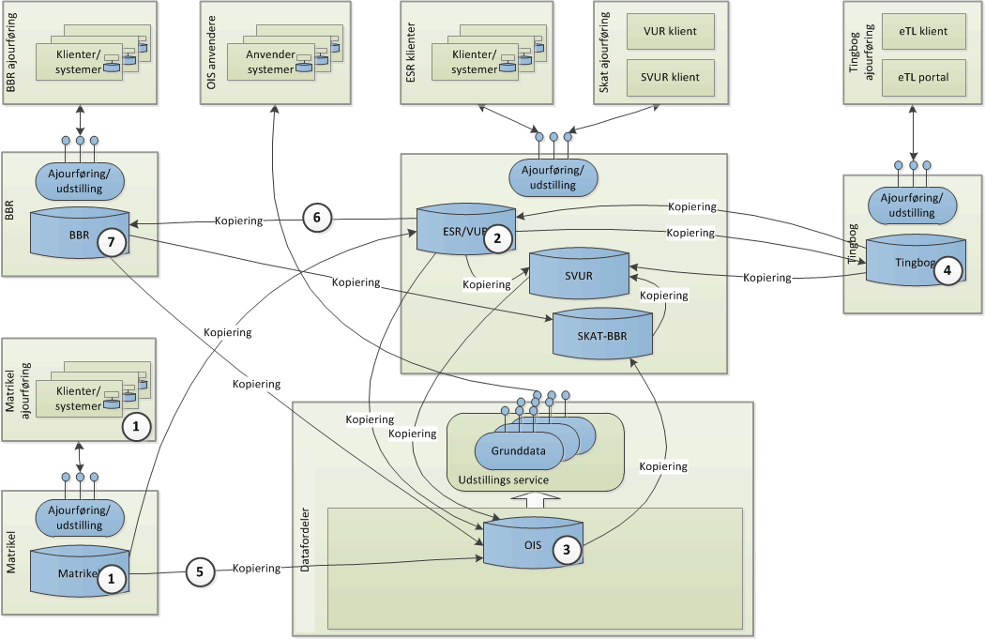

Figur 14. Systemmæssige ændringer i ”Interim B – BFE for ejerlejligheder”.

I forhold til systemer og integrationer mellem disse sker der følgende:

1. Matrikel udvides til at kunne registrere Ejerlejligheder vha. BFE og UUID, og ajourføring tilrettes, således at indrapportering af ejerlejligheder bliver mulig, og det bliver muligt at foretage tidlig registrering (”præmatrikel”).
2. ESR udvides til at kunne modtage og holde BFE og UUID på Ejerlejligheder.
3. OIS udvides til at kunne modtage og holde BFE og UUID på Ejerlejligheder.
4. Tingbogen udvides til at kunne registrere BFE og UUID i forbindelse med Tinglysning af rettigheder til ejerlejligheder.
5. Kopiering fra Matrikel til OIS udvides med BFE og UUID på Ejerlejligheder.
6. Kopieringen fra ESR til BBR udvides med BFE og UUID på de objekter, som tilhører ejerlejligheder.
7. BBR udvides til at opdatere med BFE og UUID, på de objekter som tilhører ejerlejligheder, ud fra registreringer i ESR

Udvidelser med nye felter i systemer og kopieringerne, kan eventuelt foretages allerede i forbindelse med interim A, således at antallet af ændringer begrænses.

## Interim C: BFE implementeret for BPFG

### Forretningsmæssige ændringer

Målet for denne interimløsning er, at bygninger på fremmed grund (BPFG) som ”Bestemt fast ejendom” er implementeret i Matriklen med tilhørende BFE/UUID, samt at Tingbog, ESR og BBR anvender denne registrering.

Landinspektører indrapporterer bygninger på fremmed grund til Matriklen efter samme model som den der anvendes ved samlet fast ejendom.

Matriklen giver meddelelse til Tinglysningsretten om nye bygninger på fremmed grund. Dette efter samme model som ved samlet fast ejendom.

Oprettelse af bygninger på fremmed grund i ESR – herunder tildeling af ejendomsnummer - sker manuelt af kommunen ud fra oplysninger leveret af Matriklen.

|  |  |
| --- | --- |
| Før interim C løsning | Efter interim C løsning |
|  |  |

Figur 15. Implementering af BFE for BPFG (bygning på fremmed grund).

Matriklen bliver master for bygning på fremmed grund.

Tingbogen tilrettes, således at bygning på fremmed grund (med det tilhørende BFE/UUID) kommer ind via Matriklen.

ESR tilrettes, således at det er muligt at registrere et BFE og UUID sammen med et ejendomsnummer på en bygning på fremmed grund. I forbindelse med interimløsning A er ESR allerede udvidet og klargjort til denne reference.

I BBR registreres BFE og UUID nøglen på bygningen svarende til bygning på fremmed grund. Dette gøres ud fra registreringen i ESR. I forbindelse med interimløsning A er BBR allerede udvidet og klargjort til denne reference.

I dag er både Tingbogen og ESR master i forhold til Bygning på fremmed grund – nogle Bygning på fremmed grund er kun registreret det ene sted, mens andre er registreret begge steder.

ESR er master i forhold til vurdering og beskatning. Fremadrettet vil Matriklen være master i forhold til Bygning på fremmed grund. Metoden fastlægges i forbindelse med gennemførslen af pilotprojekt for datavask og formuleringen af datavaskstrategien. Der kan eventuelt i den sammenhæng, ved kvalitetsmærkning skelnes mellem Bygning på fremmed grund som beskatningsobjekt og Bygning på fremmed grund som juridisk objekt, hvorved korrekt beskatningsgrundlag sikres.

### Systemmæssige ændringer

Systemændringer og ændringer i integrationer er illustreret på nedenstående figur:

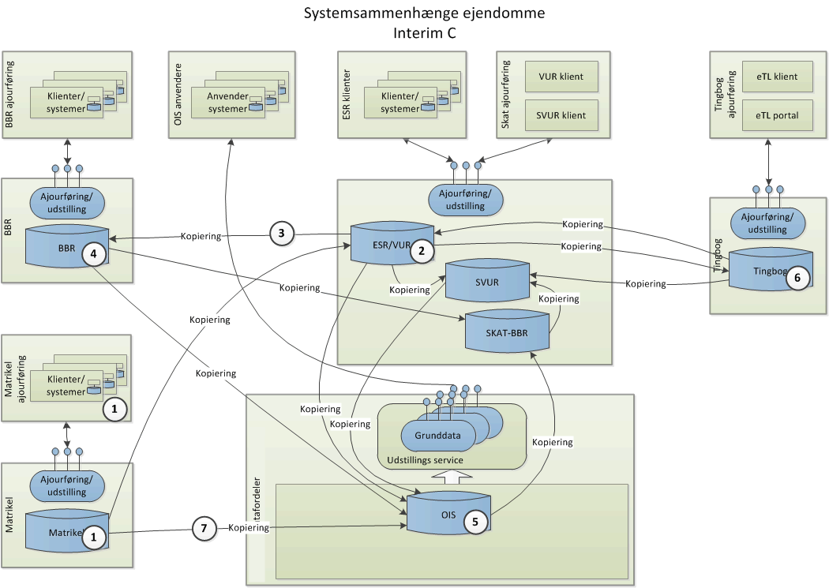

Figur 16. Systemmæssige ændringer i ”Interim C – BFE for PBFG”.

I forhold til systemer og integrationer mellem disse sker der følgende:

1. Matrikel udvides til at kunne registrere BPFG vha. BFE og UUID, og ajourføring tilrettes, således at indrapportering af BPFG bliver mulig.
2. ESR udvides til at kunne modtage og holde BFE og UUID på BPFG.
3. Kopieringen fra ESR til BBR udvides med BFE og UUID på BPFG.
4. BBR udvides til at opdatere Bygninger med BFE og UUID til bygninger på fremmed grund ud fra registreringer i ESR
5. OIS udvides til at kunne modtage og holde BFE og UUID på BPFG.
6. Tingbog udvides til at kunne registrere BFE og UUID i forbindelse med tinglysning af rettigheder til BPFG.
7. Kopiering fra Matrikel til OIS udvides til at kunne holde BPFG inkl. BFE og UUID.

Udvidelser med nye felter i systemer og kopieringerne, kan eventuelt foretages allerede i forbindelse med interim A, således at antallet af ændringer begrænses.

## Interim D: Ejerfortegnelse implementeret

### Forretningsmæssige ændringer

Målet for denne interimløsning er, at ejerfortegnelse er implementeret hos Tinglysningsretten med referencer til de tilhørende bestemte faste ejendomme i Matriklen. ESR udstiller fortsat ”aktuel ejer” og evt. administratoroplysninger, men disse kan kun vedligeholdes gennem Ejerfortegnelsen.

Tinglyst ejerskifte registreres som hidtil gennem en anmeldelse til Tinglysning. Når ejerskiftet er godkendt overføres den nye ejer/ejere til Ejerfortegnelsen.

Ikke-tinglyst ejerskifte og administratoroplysninger registres i Ejerfortegnelsen i stedet for ESR.

|  |  |
| --- | --- |
| Før interim D løsning | Efter interim D løsning |
|  |  |

Figur 17. Implementering af Ejerfortegnelse hos Tinglysningsretten.

Ejerfortegnelsen bliver master for oplysninger om aktuel ejer og administrator.

Ny ejerfortegnelse inkl. services og brugerflade til registrering af ikke-tinglyst ejerskifte hhv. administratoroplysninger i forhold til en bestemt fast ejendom. Ændringer overføres til ESR.

Tingbogen er tilrettet, således at tinglyst ejerskifte også registreres i Ejerfortegnelsen.

ESR er tilrettet til at modtage oplysninger fra Ejerfortegnelsen. Opdatering af ”aktuel ejer” samt administratoroplysninger er ”blændet af”.

Matrikeloplysninger inkl. BFE-nummer på alle ejendomstyper udstilles gennem den fællesoffentlige datafordeler. Ejerfortegnelsen henter matrikeloplysninger herfra.

Ejerfortegnelsen antages at være etableret ud fra et udtræk af ejer- og administrator-oplysninger fra ESR inkl. tilhørende BFE og UUID (sikrer fortsat beskatning m.m.).

Udtrækket kan evt. vaskes mod ejeroplysninger i Tingbogen.

*Overvejelser:*

*Indrapportering af administratoroplysninger kan evt. i interimsløsningen fastholdes i ESR.*

*Dette betyder, at der kun skal ændres minimalt i den eksisterende snitflade mellem Tinglysning og ESR. Ulempen vil være, at der skal ændres i Ejerfortegnelsen igen på et senere tidspunkt, samt at der vil være væsentlig forskellige brugerflader til indrapportering af hhv. ”aktuel ejer” og administratoroplysninger.*

### Systemmæssige ændringer

Systemændringer og ændringer i integrationer er illustreret på nedenstående figur:

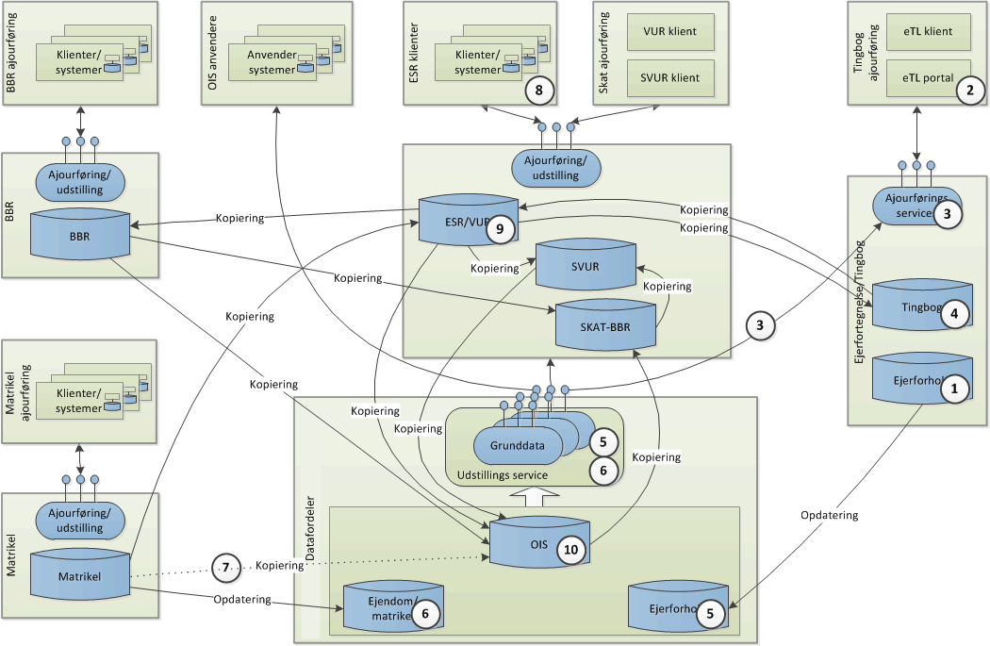

Figur 18. Systemmæssige ændringer i ”Interim D – Ejerfortegnelse implementeret”.

I forhold til systemer og integrationer mellem disse sker der følgende:

1. Tingbogen udvides med Ejerfortegnelse.
2. eTL klient og eTL portal udvides, så registrering af ikke-tinglyst ejerskifte og ejendomsadministrator med angivelse af BEF bliver muligt
3. Ajourføringsservice på Ejerfortegnelse/Tingbog ændres til at læse Ejendomme (BFE) gennem datafordelerens udstillingsservices.
4. Tingbogen tilrettes således at tinglyst ejerskifte afspejles i Ejerfortegnelsen.
5. Ejerforhold implementeres i datafordeleren og stilles til rådighed gennem dennes udstillingsservices.
6. Ejendom/matrikel implementeres i datafordeleren og stilles til rådighed gennem dennes udstillingsservices.
7. Kopiering af Ejendom/matrikel til OIS ophører.
8. ESR ændres således at indrapportering af aktuel ejer og administratoroplysninger ikke længere er mulig i ESR.
9. ESR ændres til at modtage aktuel ejer og administratoroplysninger fra datafordeleren.
10. OIS i datafordeleren trækker Ejerforhold og Ejendom/matrikel fra datafordelerens.

## Interim E: BBR 2.0 anvender matriklens ejendomsmodel

### Forretningsmæssige ændringer

Målet for denne interimløsning er, at BBR fuldt ud er omlagt til at anvende Matriklens ejendomsbegreber, således at BBR ikke har afhængigheder til ESR.

Registrering af BBR-oplysninger foretages fortsat af kommunen, men dette foretages via ajourføringsservices hhv. en ny kommuneklient.

|  |  |
| --- | --- |
| Før interim E løsning | Efter interim E løsning |
|  |  |

Figur 19. Implementering af BBR version 2.0 med anvendelse af Matriklens ejendomsmodel.

BBR er implementeret med en ny datamodel (”BBR 2.0”). Det bliver muligt at samle administrativt sammenhørende objekter til en samlet enhed, således at det f.eks. bliver muligt, at angive hvilke objekter der indgår i en ejerlejlighed.

Opdatering af BBR-oplysninger kan foretages elektronisk gennem services og en S2S-løsning og/eller via en ny kommuneklient.

BBR-oplysninger udstilles gennem den fællesoffentlige datafordeler. BBR henter matrikel-oplysninger herfra.

Ny BBR-model er etableret gennem en konvertering fra den nuværende BBR-model.

### Systemmæssige ændringer

Systemændringer og ændringer i integrationer er illustreret på nedenstående figur:

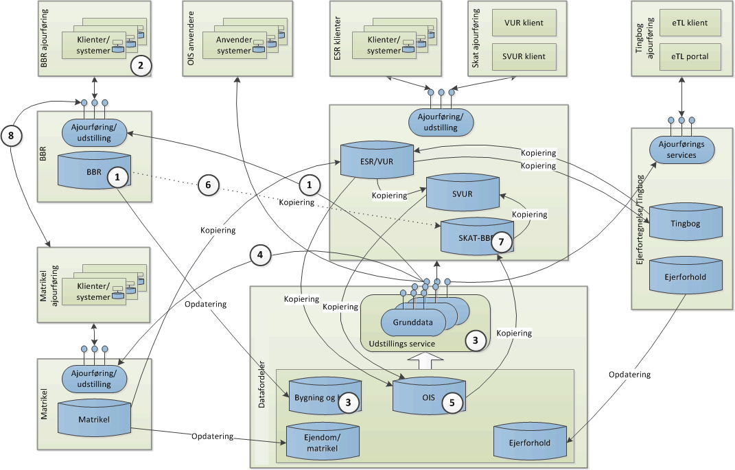

Figur 20. Systemmæssige ændringer i ”Interim E – BBR anvender matriklens ejendomsbegreb”.

Det forudsættes at Matriklens oplysninger er fuldt ud tilgængelige via datafordeleren.

I forhold til systemer og integrationer mellem disse sker der følgende:

1. BBR er omlagt til den nye begrebsmodel og opdateringer sker udelukkende gennem ajourføringsservices, som anvender Ejendom/matrikel oplysninger fra datafordelerens udstillingsservices
2. De kommunale løsninger til registrering af BBR oplysninger er omlagt til at anvende de nye BBR ajourføringsservices
3. Bygning og bolig implementeres i datafordeleren og stilles til rådighed gennem dennes udstillingsservices
4. Matriklens ajourføringsservices er omlagt til at anvende Bygning og bolig oplysninger fra datafordelerens udstillingsservices
5. OIS funktionalitet i datafordeleren sikrer udstilling af Bygning og bolig som OIS data i datafordeleren
6. Kopiering af BBR oplysninger om forsvarets ejendomme til SKAT-BBR ophører.
7. SKAT-BBR omlægges til at læse BBR oplysninger om forsvarets ejendomme fra datafordeleren.
8. Landinspektørens brugerflade anvender BBR ajourføringsservices.

## Interim F: Alle ejendomsdata udstilles gennem datafordeler

### Forretningsmæssige ændringer

Målet for denne løsning er, at de fællesoffentlige grunddataregistre i sammenhæng er etableret som et fællesoffentligt ejendomsdataregister baseret på det fælles ejendomsbegreb ”Bestemt fast ejendom”. Alle anvendere af disse grunddata kan tilgå disse data gennem den fællesoffentlige datafordeler.

Målarkitekturens registre og tilhørende funktionalitet – eksempelvis landinspektørens udpegning af BBR objekter hørende til en ejendom – er implementeret fuldt ud og alle tilhørende data udstilles som fællesoffentlige grunddata via den fællesoffentlige datafordeler – inkl. ejendomsvurderinger fra SKAT..

ESR omlægges til at hente alle ejendomsdata fra datafordeleren gennem dennes udstillingsservices.

### Systemmæssige ændringer

Systemændringer og ændringer i integrationer er illustreret på nedenstående figur:

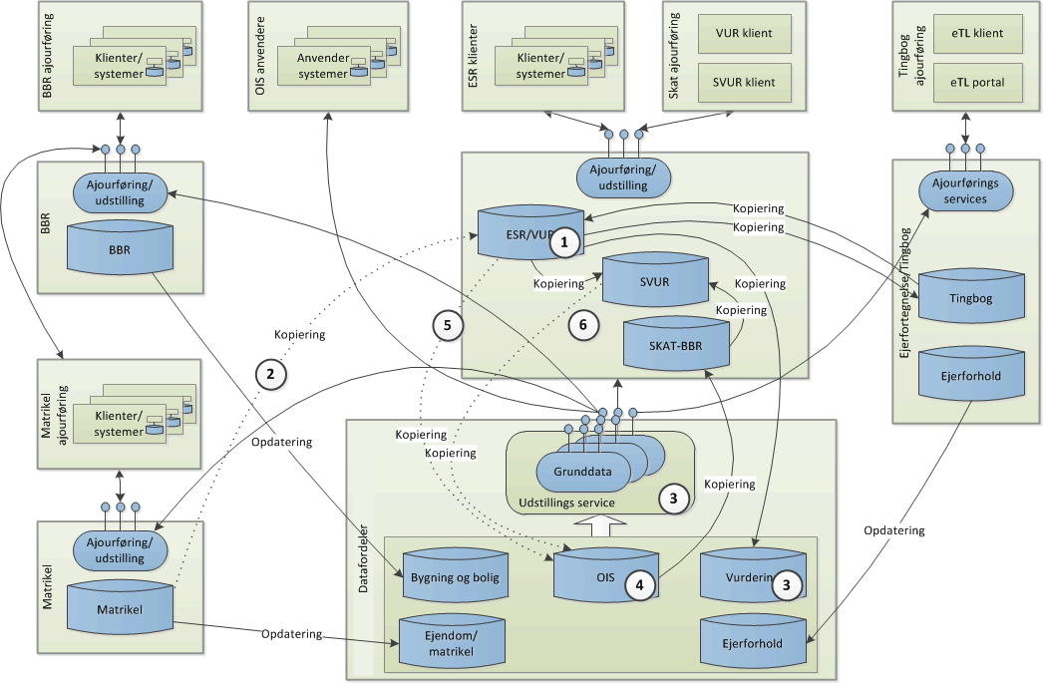

Figur 21. Systemmæssige ændringer i ”Interim F – Ejendomsdata udstilles via datafordeler”.

I forhold til systemer og integrationer mellem disse sker der følgende:

1. ESR omlægges til at læse fællesoffentlige grunddata vedr. ejendomme gennem datafordelerens udstillingsservices.
2. Kopiering af ejendomsdata fra Matrikel til ESR ophører.
3. Ejendomsvurderinger fra SKAT implementeres i datafordeleren og udstilles gennem dennes udstillingsservices.
4. OIS henter alle fællesoffentlige grunddata vedr. ejendomme fra grunddataregistre i datafordeleren.
5. Kopiering fra ESR til OIS ophører.
6. Kopiering af ejendomsvurdering fra SVUR til OIS ophører.

## Målarkitektur for ejendomsdataprogrammet

Slutmålet for ejendomsdataprogrammet er, at de fællesoffentlige grunddata på ejendomsområdet udelukkende udstilles gennem den fællesoffentlige datafordeler.

Kopieringer fra grunddataregistre til ESR, OIS, Tingbog m.m. ophører og erstattes af funktionalitet i datafordeleren.

Både ESR og OIS er nedlagt som fællesregistre, hvorfra en række anvendere trækker ejendomsdata. Alle kopieringer til og fra ESR er nedlagt.

Alle kopieringer til OIS er nedlagt og erstattet af tilsvarende funktionalitet i datafordeleren baseret på de nye fællesoffentlige grunddataregistre.

Til kommuner er der etableret nye klienter/fagsystemer til håndtering af ejendomsskat, ejendomsbidrag m.m.

SKAT er omlagt deres systemer til at anvende grunddata udstillet af datafordeleren. Såfremt SKAT fortsat anvender et ”SKAT ESR”, ”SKAT BBR” etc., vil disse systemer være omlagt til at hente data fra datafordeleren. Kopiering af data direkte fra grunddataregistrene vil være afskaffet på dette tidspunkt.